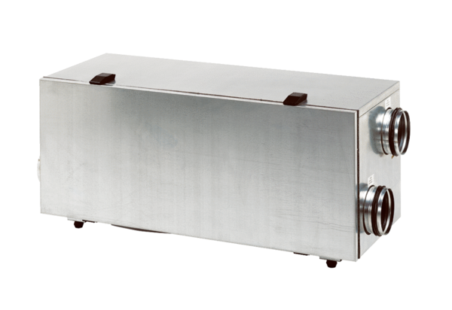Središnji ventilacijski uređaj WS 150 RJedinica za pakiranje: 1 komAsortiman: K
Broj artikla: 0095.0057Proizvođač: MAICO

